Отчет по работе кредитного скоринга

1.Анализ данных
Предварительный анализ:
В работе даны следующие признаки:
- application_id — уникальный идентификатор заявки
- customer_id — уникальный идентификатор клиента
- days_since_issue — количество дней с момента выдачи кредита
- snapshot_date — день формирования таблицы данных
- issue_date — дата выдачи кредита
- loan_amount — сумма кредита
- debt_to_income_ratio —коэффициент долговой нагрузки, какая часть дохода уходит на кредиты
- term_months — срок кредита в месяцах
- interest_rate — годовая ставка (если есть)
- down_payment — первоначальный взнос
- vehicle_age — возраст автомобиля (лет)
- vehicle_brand — марка/модель (категориальный)
- vehicle_price — заявленная цена автомобиля
- mileage_at_issue — пробег автомобиля при выдаче (если поддерживается)
- customer_age — возраст заёмщика
- customer_income — декларированный доход (monthly/annual)
- employment_type — тип занятости (salaried/self-employed/contract)
- employment_length_years — стаж на текущем месте
- credit_history_length — общее время кредитной истории
- num_past_default — количество прошлых дефолтов
- num_open_loans — текущее число открытых кредитов
- num_delinquencies_6m — число просрочек за последние 6 месяцев
- credit_utilization — доля использования кредитных лимитов
- address_region — регион проживания (категория)
- marital_status — семейное положение
- own_property — владеет ли жильём (bool)
- channel — канал подачи заявки (online/branch/dealer)
- previous_bank_customer — есть ли отношения с банком(0/1)
- target_default — целевая метка (0/1)
Я выделил (серый цвет) те признаки, которые бы стоило удалить из нашего датасета, т.к они не имеют для смысла модели либо могу принести ущерб, в контексте обучения.
• application_id, customer_id — Модели нет разницы, что это за человек, ей нужны числовые характеристики человека. Иначе модель может опознать неправильную зависимость, например, “клиенты с четным id имеют меньшую вероятность дефолта”, если подумать, то можно понять что это бред. Такие признаки, как id, помогают только при непосредственном анализе самим сотрудником банка, который может знать кому принадлежит этот id, и на основе своего собственного мнение уже сложить некоторый предвзятый ответ (выдать кредит или нет) для этого клиента, без просмотра других характеристик.
• employment_type, channel – Тип занятости не играет роли во время принятия решения о выдаче кредита, те же признаки, как коэффициент dti и vehicle_price с легкостью “прибьют” их своим ‘весом’.
$\left\{\begin{aligned}vehicle_age \\ vehicle_brand \\ mileage_at_issue\end{aligned}\right.$ – Исходя из прошлой работы, линейная регрессия для предсказания цены автомобиля на рынке, они могут образовать мультиколлинеарность/линейную зависимость для признака vehicle_price, а по отдельности они смысла не имеют для модели.

$\left\{\begin{aligned}snapshot_date \\ issue_date\end{aligned}\right.$ – Данные признаки бесполезны, так как в выборке существуют признак days_since_issue, который является обобщение этих двух, плюс он намного информативнее для модели. Такая же ситуация и с признаками “loan_amount” и “customer_income”, по отдельности они не несут никакого смысла, поэтому пришлось бы создавать производный признак (отношения дохода к сумме кредита), но существует “debt_to_income_ratio”, значит не придется. А если оставить эти признаки, то может появиться линейная зависимость. (Написал это уже, как постфактум, после анализа “customer_income” в дальнейшем отчете).

Желтым цветом были выделены те признаки, про которые заведомо известно, что их влияние на формирование результата является негативным. Например, чем больше значение признака “num_past_default”, тем меньше вероятность одобрение кредита банком. Поэтому сделаем значение этих признаков отрицательными, чтобы интерпретируемость “весов” модели была лучше. С таким подходом будет реализовываться логика “Чем больше ‘вес’ признака, тем сильнее его влияние на формирование результата”, т.е. все максимально прозрачно и прямо.

Пропущенные значения:
Для начала выделим те признаки, которые содержат пропуски, а также объекты содержащие пропуски:
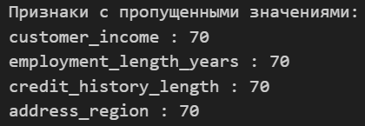
Признаки с пропусками
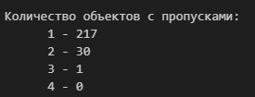
Пропуски в самих объектах
В 248 из 1000 объектов содержится как минимум 1 пропуск, 217 из них содержат только 1 пропуск, поэтому нельзя просто так удалить объекты с пропусками, т.к. мы потеряем > 21% данных, значит нужно как-то восполнить пропуски(с наименьшим ущербом для обучения)
Рассмотрим распределение этих признаков, но перед этим временно удалим объекты, содержащие пропуски, чтобы они не искажали распределение выборки:
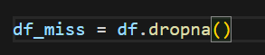
Удаление объектов
Теперь приступим к самим распределениям и их типичным значениям:
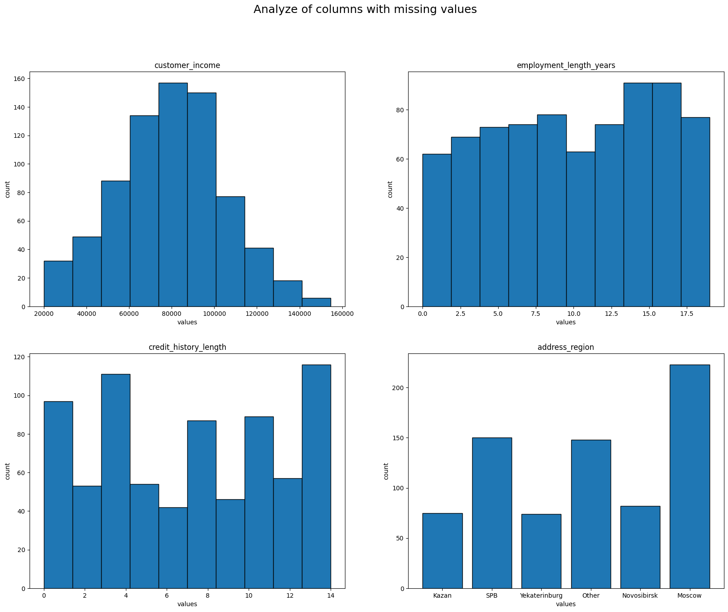
Распределение признаков
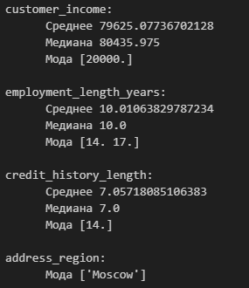
Меры центральной тенденции признаков
Для признака “employment_length_years” можно предположить, что него приблизительно равномерное распределение, поэтому без особо сильного (мне так кажется) ущерба мы можем использовать медиану (в данном случаем можно и среднее, но это вычислительно неудобно в дальнейшем),как значение для пропусков (так как мода выбивается), а для банка будет безопаснее принизить характеристики клиента, так как отдавать кредит клиенту с неуверенном риском (то есть имеются явно завышенные характеристики) – небезопасно.
Такую же логику, как и для “employment_length_years”, можно применить для признака “credit_history_length” – используем медиану.
При наблюдении распределения признака “customer_income” вырисовывается нормальное гауссовское распределение, немного скошенное влево, то есть истинная мода находится ближе к медиане и средней, чем я это вижу на рисунке “Мера центральной тенденции признаков”, но из-за того, что income это непрерывная случайная величина, а pandas считает только фактические вхождения, поэтому и выходит такая сильная удаленность моды от остальных величин. – используем округленное вверх среднее. Конечно, можно было бы и придумать некоторые эвристики для вычисления средней зарплаты человека, например, назначать среднее тем, у кого соответствующие характеристики, как минимум, средние условия, или же использовать методы KNN. Но проект учебный, поэтому можно позволить некоторые послабления. (УДАЛИТЬ ПРИЗНАК, РИСК ЛИН.ЗАВИСИМОСТИ C DTI)
По моему личному мнению, город (address_region), из которого человек отправил заявку (или в котором он живет), не несет никакого практического смысла, кроме того, что сам банк может находится в Москве, поскольку сам город, зачастую не является признаком некоторого статуса человека, говорящий о том, что у него вероятность выплатить кредит выше, чем у людей из других городов. Плюс, это создает некоторые накладки, так как придется кодировать категорию, например, one_hot_encoder (т.к в этом признаке нет какого-нибудь ординального порядка или вообще упорядочивание) – это только увеличит признаковое пространство выборки, что принесет только ущерб (проклятие размерности). Поэтому этот признак стоит удалить.
Выбросы:
Выбросы – это наблюдения, которые очень далеки от средних значений, в отличие от своих соседей, т.е. это считается отклонением.
Надо подумать, какой признак (или какой нужно придумать) будет в среднем отвечать за нормальность наблюдений, нужно что-то, что могло бы одним (или двумя) числами описать наблюдения так, чтобы мы могли сказать с уверенностью, что этот объект – выброс (или не выброс).
В качестве меры выброса возьмем зависимость признака “num_past_default” от “debt_to_income_ratio”:
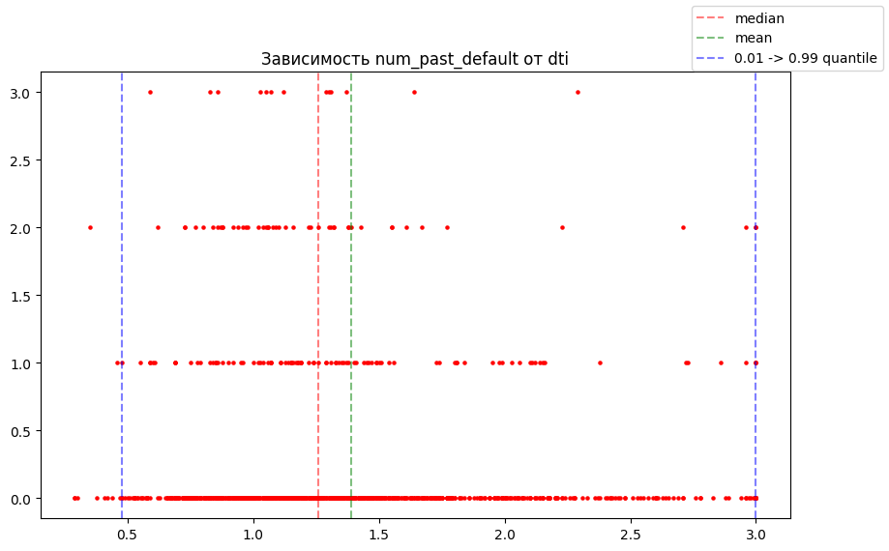
Анализ выбросов
В выборке присутствуют объекты, у которых имеется низкий коэффициент dti, но большое количество дефолтов в истории, что делает объекта несколько неоднозначным для модели машинного обучения, поэтому стоит удалить их из выборки.
Поискав информацию, было выяснено, что низкий dti это значение <= 25%, а среднее <= 50% тогда по этому порогу и будем ориентироваться.
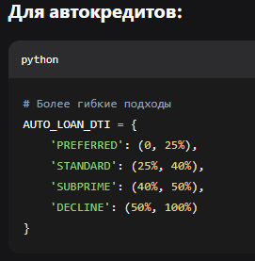
Классификация dti
Будем считать выбросами те объекты, у которых dti <= 50%, но уже 2 и более дефолта (Числа взяты чисто интуитивны).
Отбор выбросов

2.Обработка данных
В данном разделе мы “почистим” наши данные, например, удалим дубликаты, заранее выделенные признаки, а также заполним пустые значения. То есть напишем пайплайн для модели.
Очистка данных и заполнение пропусков:
Для начала избавимся от заранее не нужных признаков:
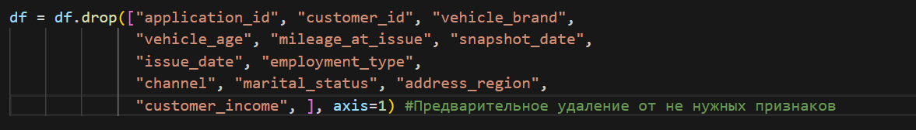
Чистка признакового пространства
Далее очистим от выбросов и заполним пропуски средним:
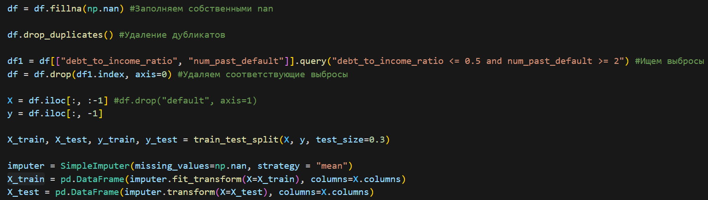
Очистка признаков
Масштабирование признаков:
Т.к. у нас логистическая регрессия, т.е. линейная модель, с использованием регуляризации(L2), то надо будет стандартизировать большинство признаков (Кроме некоторых, которые являются категориальными, в нашем случае бинарные):
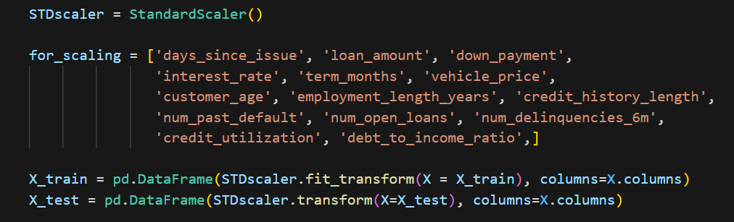
Масштабирование признаков
Feature engineering:
Сначала посмотрим, какие у нас имеются признаки в признаковом пространстве:
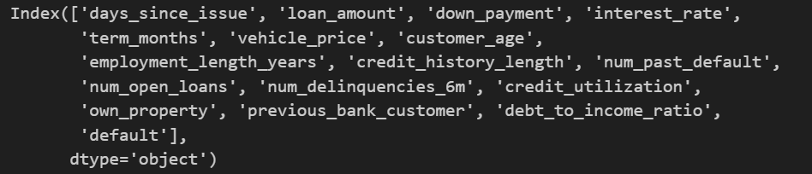
Признаки в выборке
Я бы поигрался с “down_payment” и “vehicle_price”, можно взять их отношение(down_payment/vehicle_price), которое бы отражало насколько платежеспособен клиент. Чем больше это отношение, которое находится в промежутке от 0 до 1, тем менее вероятно, что возникнет дефолт. Назовем это payment_price_ratio.
Создание признака “payment_price_ratio”
Перед тем, как удалить “loan_amount”, я бы создал новый признак, который является отношением (1 - “loan_amount”/“vehicle_price”), показывающая какую долю осталось выплатить клиенту, чем ближе к 0, тем ниже вероятность дефолта, но нужно учесть какая часть срока уже прошла.
Создание признака “remaining_debt_ratio”
Создадим признак, отвечающий за то, какая часть срока по выплате кредита осталась. В качестве этого выступит (1 - “days_since_issue”/“term_months*30”) (Округлим грубо, что в каждом месяце по 30 дней).
Создание признака “remaining_term_ratio”
Обобщим последние два признака при помощи отношения: “remaining_debt_ratio”/“remaining_term_ratio”, символизирующий некоторый КПД по выплатам, но в данном случае чем ближе к 0, тем менее вероятен дефолт у клиента.
Далее, как я хотел изначально, инвертирую признаки, которые заведомо уменьшают вероятность получения кредита:
Инвертирование признаков
После создания этих признаков, некоторые из них можно удалить, чтобы избежать ЛНЗ и избавиться от промежуточных признаков, которые засоряют пространство.
Матрица корреляции:
Посмотрим насколько линейно-зависимы наши признаки, чтобы в дальнейшем удалить их. Создадим для этого матрицу корреляции:
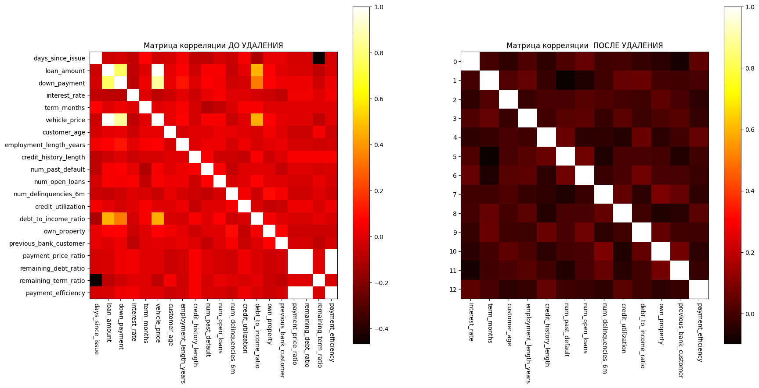
Матрица корреляции
Влияние признаков:
Рассмотрим влияние признаков на формирование результата:
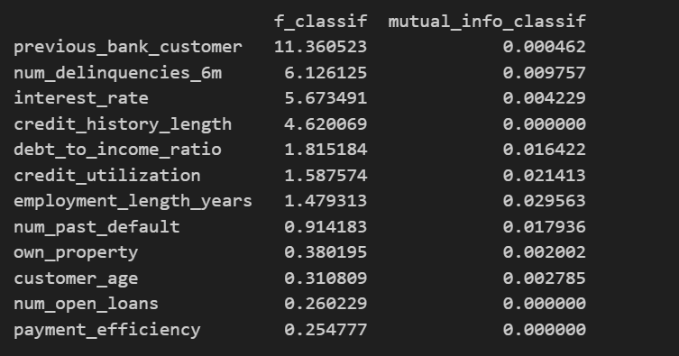
Степень влияния
Вырисовывается интересная закономерность, что влияние “previous_bank_customer" (Есть ли отношение с банком у клиента) имеет значительный вклад, будто у прошлых клиентов банка вероятность получения кредита больше.

3.Обучение модели
Во время обучения модели я столкнулся с рядом проблем, которые будут описаны ниже + решения.
Неравномерные данные:
В выборке данных имеется явный дисбаланс классов, из-за чего метрики ведут себя неадекватно:
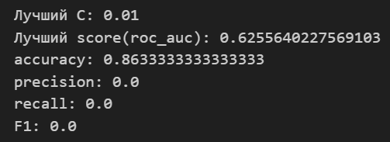
“Бешенные” метрики
Решением данной проблемы стало то, что в класс LogisticRegression нужно сообщить о балансе классов:
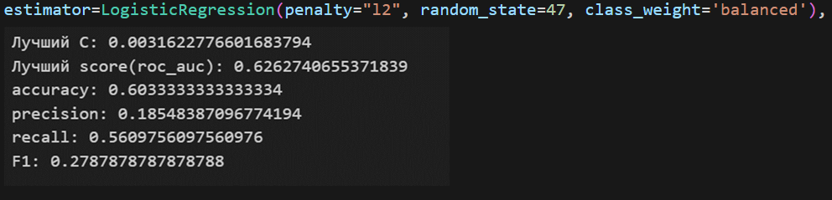
Решение
Порог вероятности:
Решив предыдущую проблема, появилась другая, конфликт метрик, одни высокие, другие низкие. Малое значение precision говорить о том, что много клиентов банка получили отказ по кредиту не справедливо, поскольку $precision = \frac{tp}{tp+fp}$, где fp – количество ложноположительных значений, т.е не заслуженный дефолт. Также заметен слишком высокая регуляризация, что говорит о возможной мультиколлинеарности в данных.
Для решения проблемы порога, напишем собственный класс логистической регрессии:
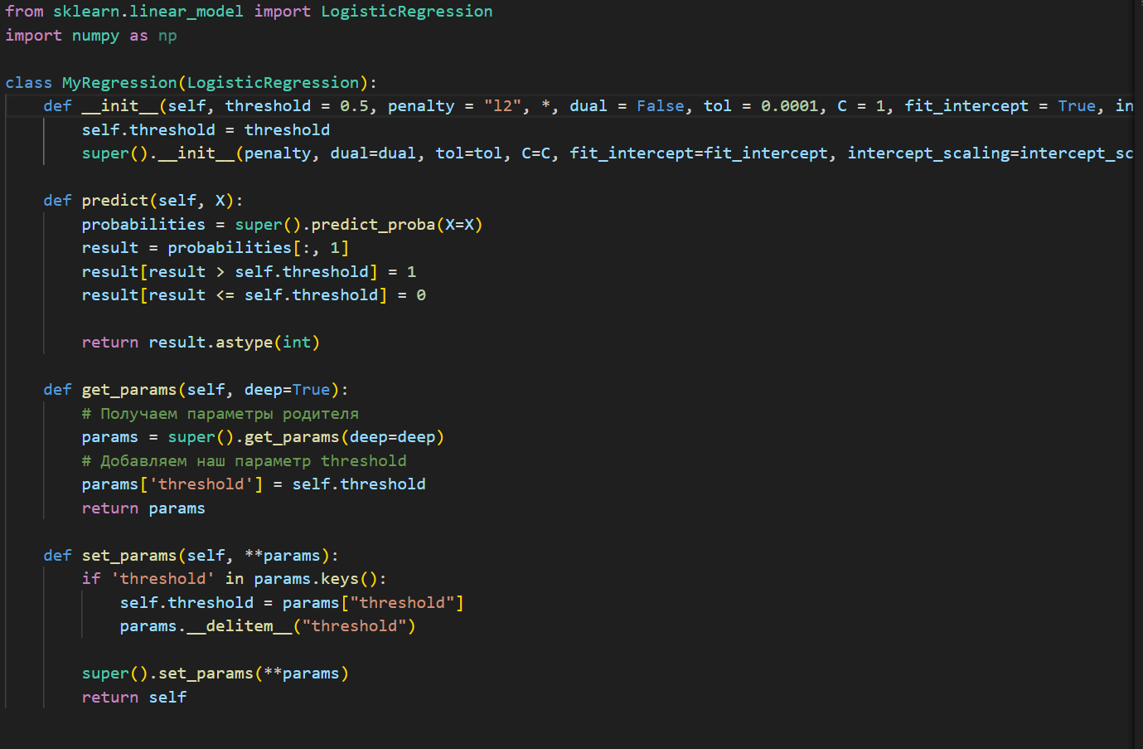
MyRegression
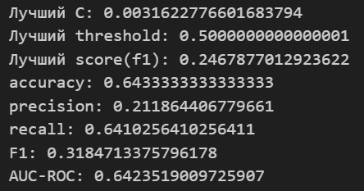
Результат
Это подняло метрики, но не сильно, все же есть более глобальная проблема.

Мультиколлинеарность/Признаки слабые:
Посмотрим вектор весов модели:
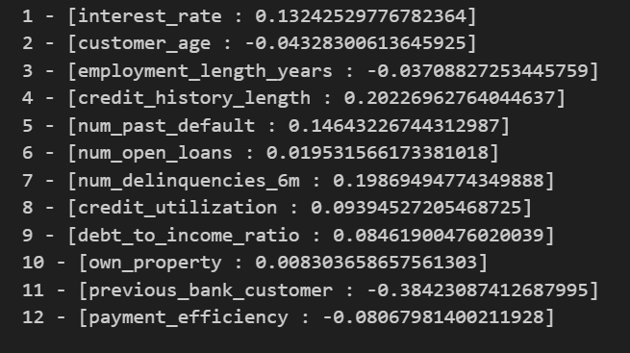
Веса
Будто бы явный признак мультиколлинеарности, хоть и признаки, которые бы образовали линейную зависимость, удалены. Надо проверить насколько информативны наши признаки:
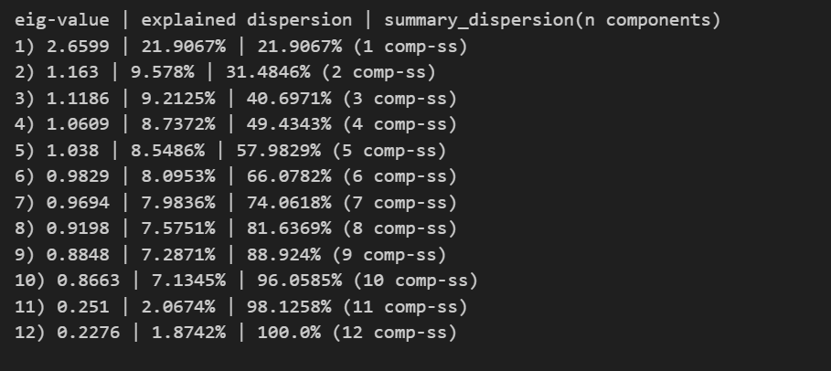
Веса
Для объяснения половины доли дисперсии, требуется, как минимум, половина всех компонент. Это значит, что наши признаки слабо связаны с нашим таргетом.

Попробую вернуть все признаки и узнать, какие из них могут увеличить вклад в формирование результата:
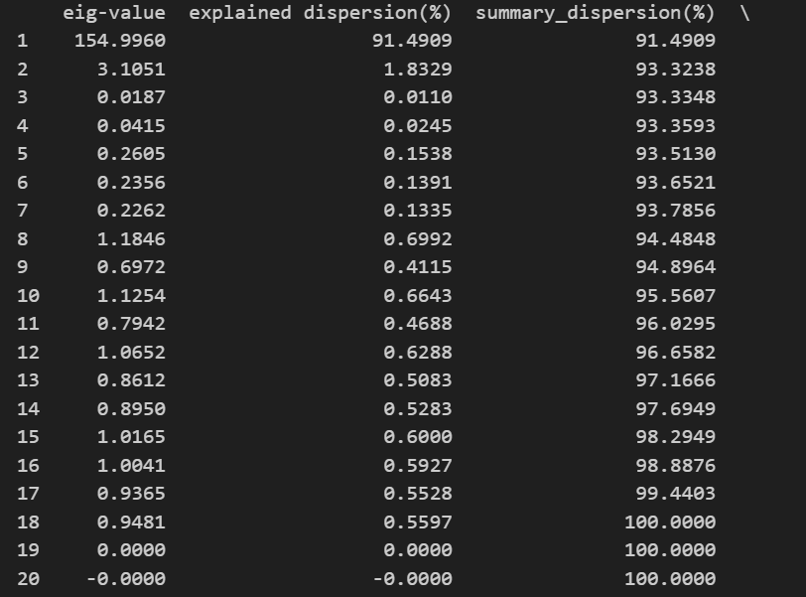
Измененный вклад
Все же дело в признаках, видимо были удалены некоторые важные признаки. Хорошо, тогда определим что это за признак(-и).
Поэкспериментируем. Попробую не добавлять признаки из feature engineering, а потом наоборот.
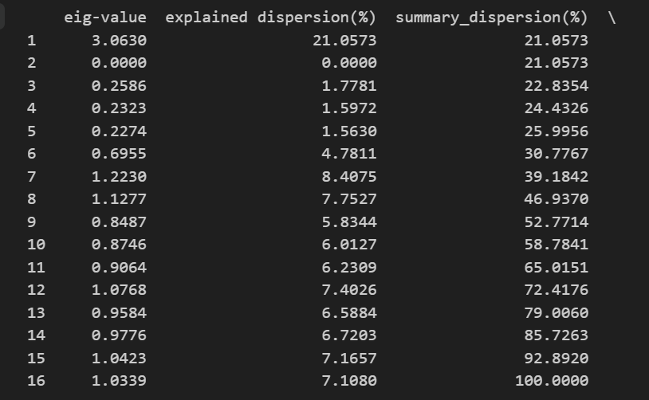
До добавления признаков
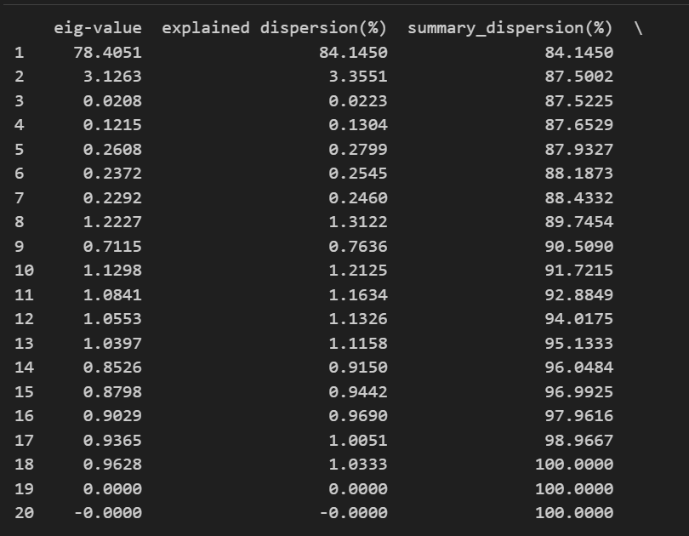
После добавления признаков
Все же созданные мной признаки имеют толк, поэтому стоит их оставить.
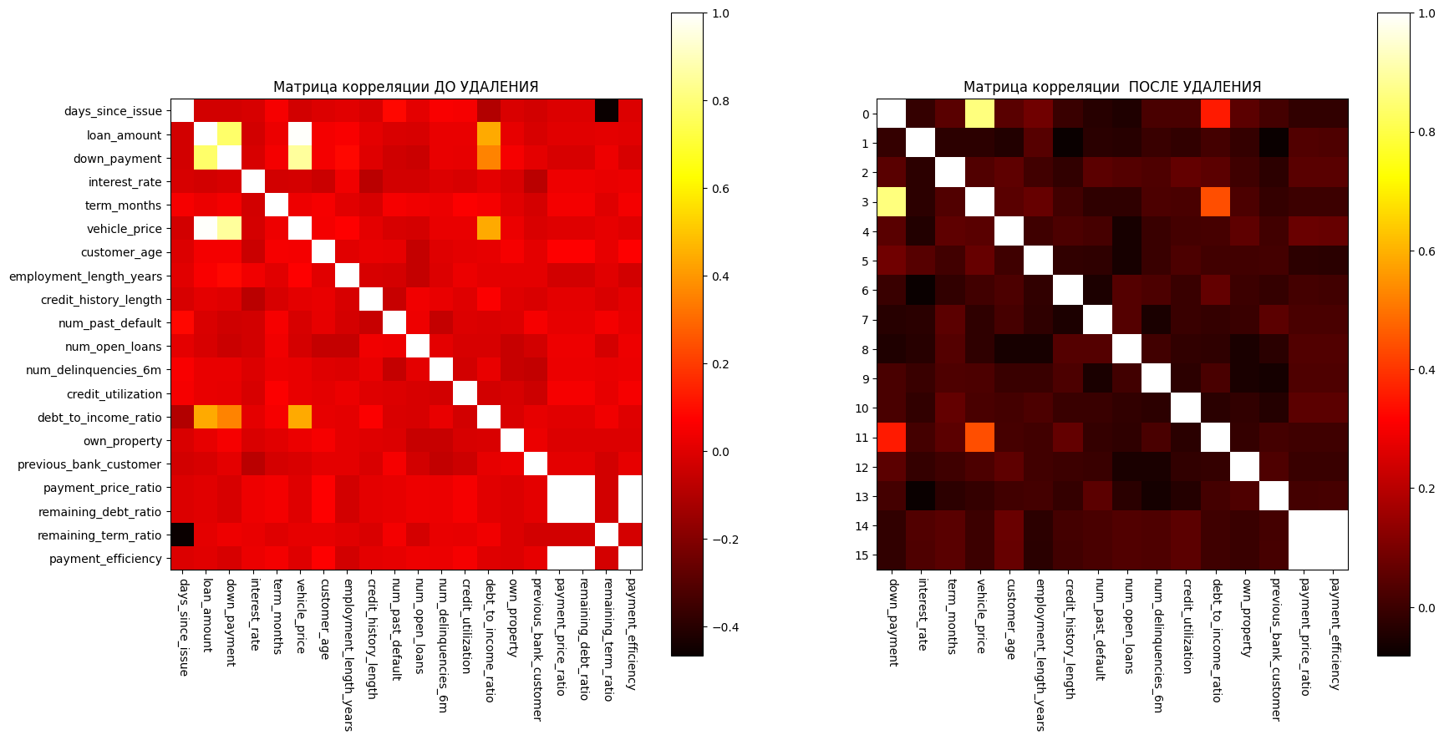
Матрица корреляции

Удалим некоторые Л-з признаки. И посмотрим ковариационную матрицу.
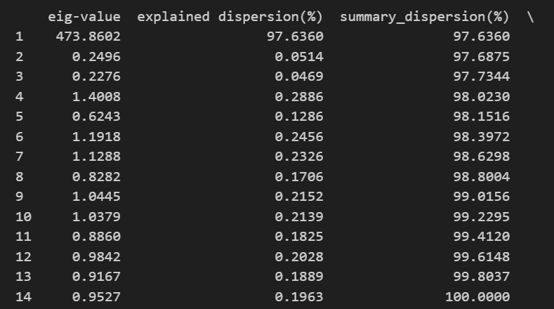
Ковариационная матрица
Посмотрим как это повлияло на метрики:
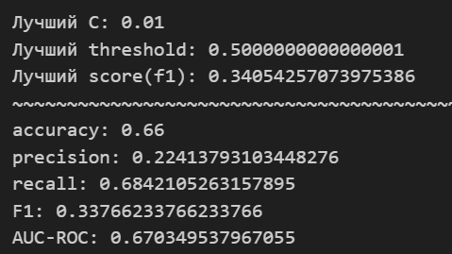
Метрики
Не помогло. Я сдаюсь, я устал, помогите;)

4.Составление пайплайна
Функция загрузки данных + удаление выбросов:
На этом этапе происходит загрузка данных, параллельно очищая от ненужных признаков и выбросов.
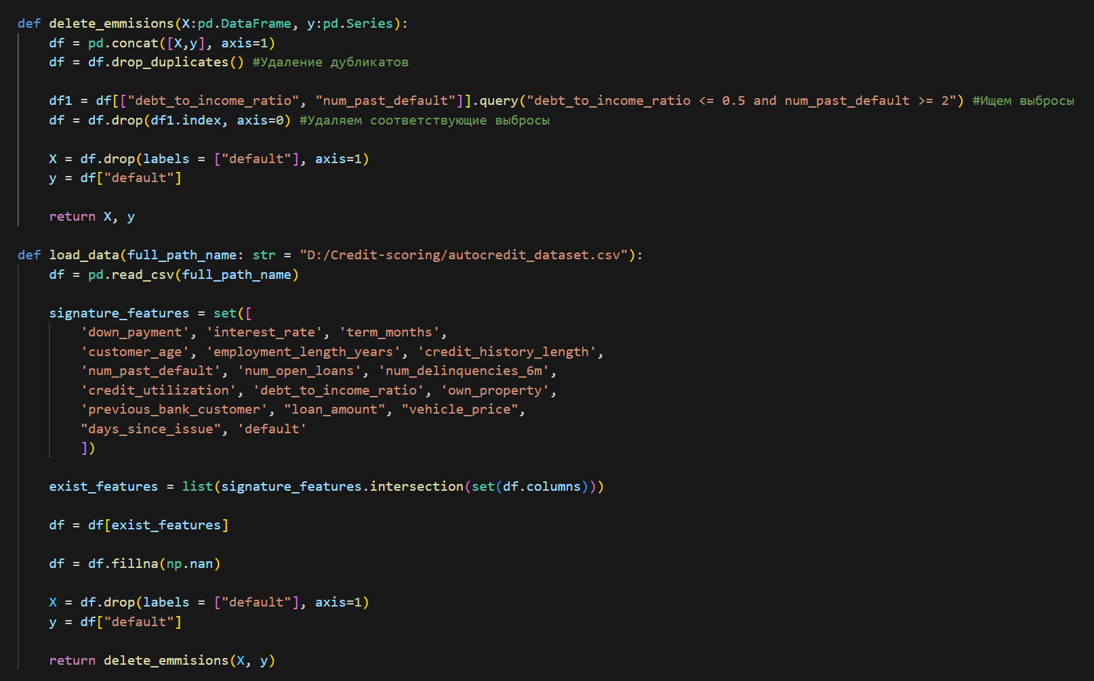
Загрузка и удаление
Создание новых признаков:
Автоматическое создание новых признаков:
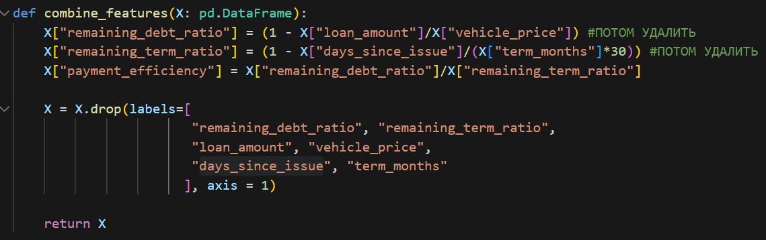
Признаки

Собрание пайплайна:
Тут создается итоговый пайплайн + gridsearch:
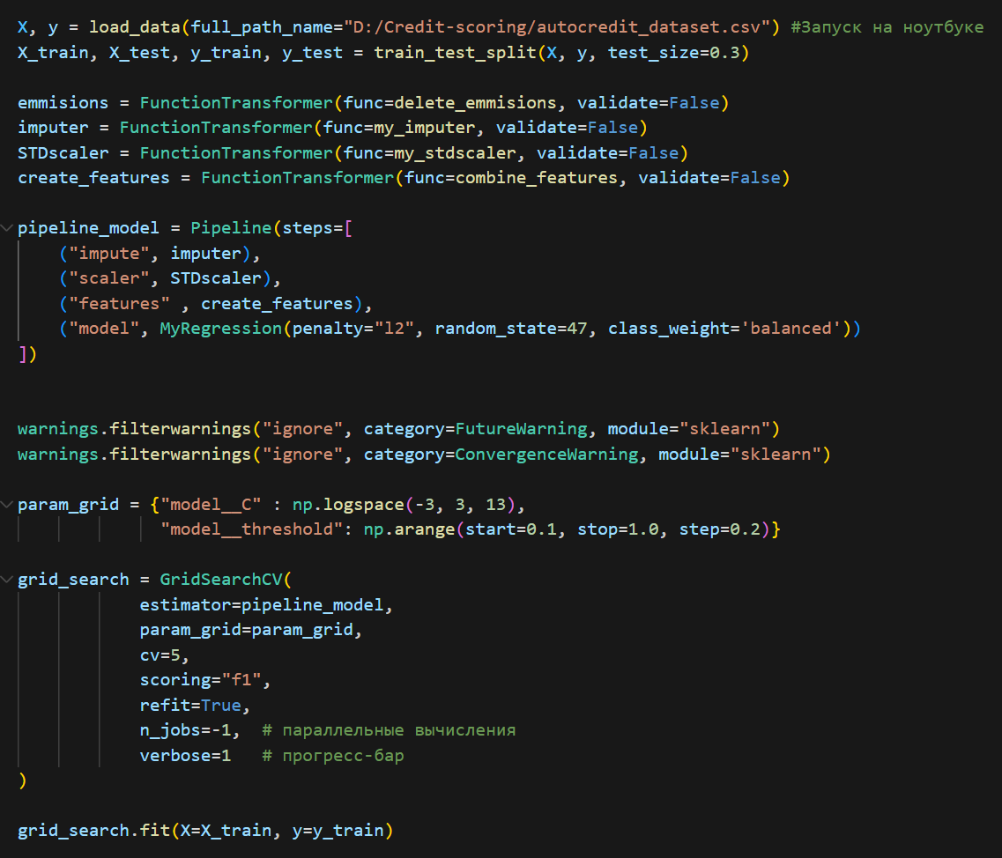
Итог

5.Разбор полетов
Ошибка в подборе признаков (Feature selection):
Самая главная ошибка, которая была совершена еще в самом начале. Я удалял, бездумно (На тот момент казалось логично), признаки, которые потенциально могли привести к нормальной рабочей модели. Свои домыслы нужно проверять на практике.
Неправильный EDA:
Не было общей цели исследования (EDA толком не связана/интегрирована в/c модель(ю)), т.е я не отвечал на такие вопросы, как:
• Что влияет на целевую переменную?
• Что мешает модели учиться?
• Что нужно удалить или преобразовать?
Должна быть, хотя бы, четкая гипотеза перед каждым графиком. Нужно анализировать, как признаки влияют на таргет. Неправильная работа со скошенными распределениями (Надо было логарифмировать, чтобы “выровнять” распределение).
Анализ мультиколлинеарности:
Проблема была видна, но не подтверждена (Численно). Нужен был VIF (Variance Inflation Factor) – расчет
Регуляризация:
Не была использована L1, чтобы, как минимум, посмотреть на отсеивание признаков. Также не был проведен анализ, при каких значениях коэффициент регуляризации “сыпаются” веса.
Отсутствие анализа работы модели:
После создания итоговой модели, не были проверены значения, которые предсказывает модель. Тое есть мы даже не знаем кого именно считает модель рискованными, а кого нет, чтобы в дальнейшем знать, как улучшить признаки.

